Repeteren= oefenen
Uitvoeren= bezig zijn met een voorstelling
Het kostuum= de kleren die je aandoet als je toneelspeelt.
Generale repetitie= de laatste oefening voordat je optreedt
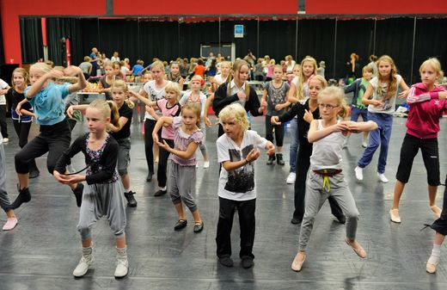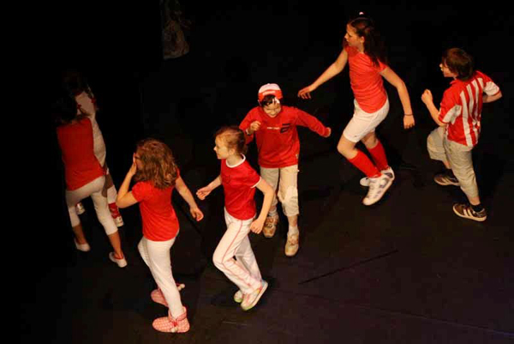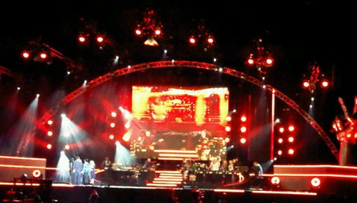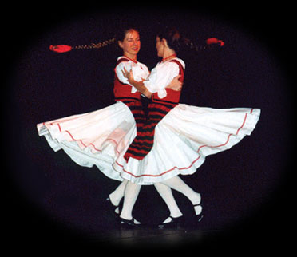
Het optreden
repeteren
uitvoeren
Het kostuum
Generale repetitie

